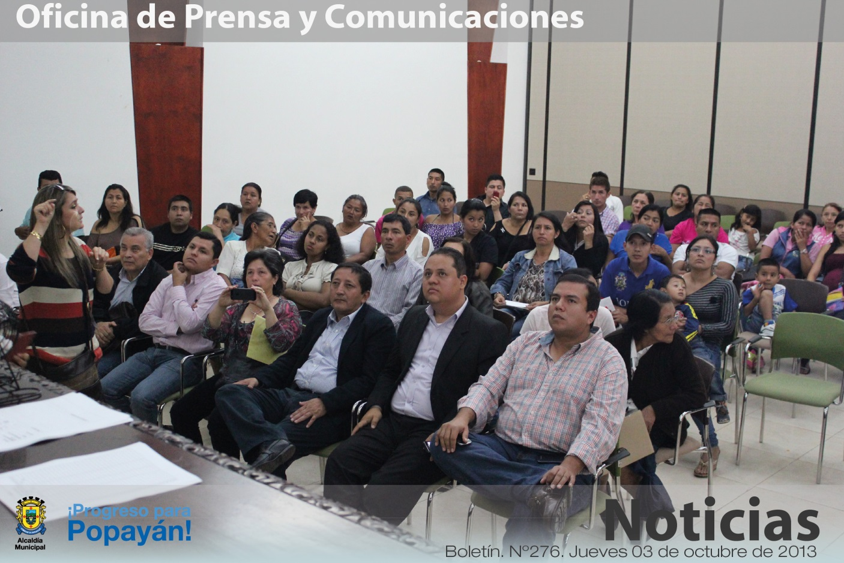

*Hoy se adjudicaron 62 casas a los beneficiarios de la segunda fase del proyecto Ciudad Futuro Las Guacas, las cuales serán entregadas a partir del mes de noviembre.*

**Agenda**

**Gran Feria Nacional de Servicio al Ciudadano en Popayán**

**Fecha:** Sábado 5 de octubre

**Hora:** Desde las 8:00 a.m.

**Lugar:** Parque ‘Francisco José de Caldas’

**Día sin carro y sin moto**

**Fecha:** Jueves 24 de octubre

**Hora:** Desde las 6:00 a.m. hasta las 7:00 p.m.

**Lugar:** En todo el perímetro urbano de Popayán

**Obra de Teatro ´la Calle Mocha´, grupo de arte escénicas La Mancha**

**Fecha:** Jueves 3 de octubre

**Hora:** 7:00 p.m.

**Lugar:** Teatro Bolívar, calle 7 con 3 esquina

**Entrada libre**

**Ciudad Futuro Las Guacas, un sueño hecho realidad**

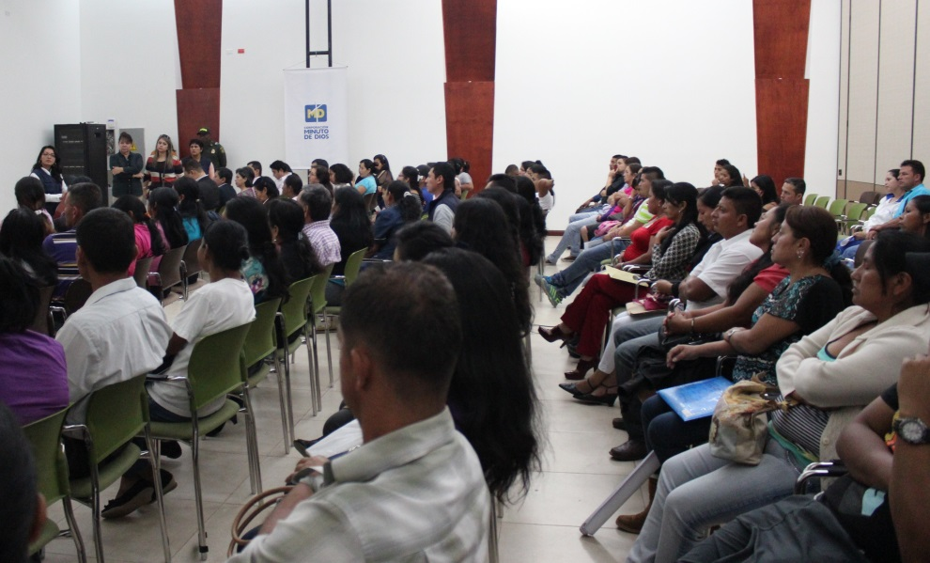El momento anhelado por mil familias para obtener una vivienda digna en Ciudad Futuro Las Guacas llegó en la mañana de hoy con la adjudicación de la segunda fase de este proyecto.

En el auditorio del CAM y con la presencia del alcalde Francisco Fuentes y el secretario de Infraestructura de la Gobernación del Cauca, Oscar Campo, se asignó la ubicación de las viviendas a los beneficiarios, que por más de 13 años esperaban esta noticia.

“Tuvimos graves inconvenientes en este proyecto, pero gracias al alcalde Francisco Fuentes y al gobernador Temístocles Ortega se aunaron esfuerzos para sacar adelante la construcción de las viviendas”, dijo Cecilia Guzmán, interventora del proyecto Ciudad Futuro Las Guacas.

Con alegría, el mandatario de los payaneses manifestó el interés que siempre tuvo la administración municipal para superar las dificultades del proyecto, “nuestra empresa de Acueducto y Alcantarillado se comprometió con 800 millones de pesos para el alcantarillado fluvial de la región y acompañamos con la interventoría. En noviembre se entregarán 62 viviendas y a enero, 273”.

El año anterior se entregaron 214 viviendas. “Ciudad Futuro Las Guacas es el proyecto más benéfico de interés social prioritario que hay en Popayán, el área del lote es de 72 m2, se entregan 30 m2 construidos, pero cada beneficiario puede ampliar su vivienda hasta 130, es decir, que pueden construir 100 metros más”, explicó la interventora.

Las familias que participaron de la adjudicación fueron seleccionadas según el registro del cumplimiento de aporte a la vivienda.

El alcalde Fuentes agregó que el municipio sigue comprometido con la construcción de viviendas en Popayán para los más necesitados, “avanza el proyecto del Valle del Ortigal, las 1.645 casas gratuitas, 800 para personas en situación de desplazamiento, más de 400 para los afectados por temporada invernal y alrededor de 411 para quienes pertenecen al programa Red Unidos, así que hacemos un gran esfuerzo y seguimos buscando recursos para nuevos proyectos que se presentarán ante el Gobierno Nacional”.

**Alcalde Fuentes consiguió apoyo del Ministerio de Vivienda para avanzar en obras**

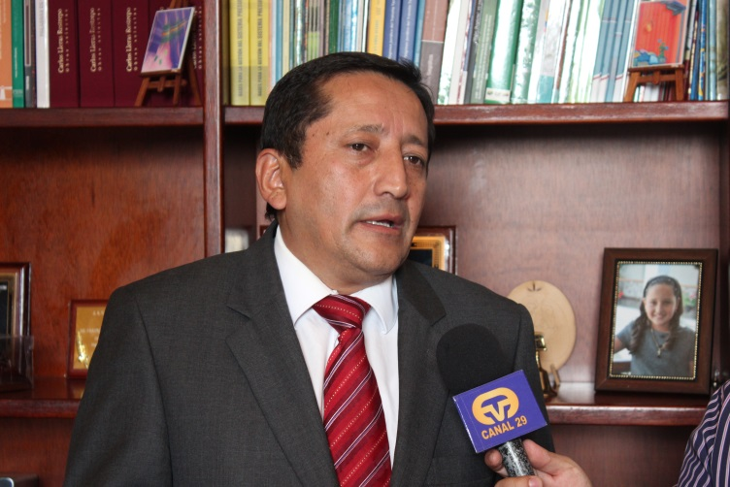Con el fin de dar celeridad a proyectos para el municipio de Popayán como la actualización técnica y jurídica del Plan de Ordenamiento Territorial -POT- , la construcción de la Planta de Tratamiento de Aguas Residuales -PTAR – y la reposición de redes de acueducto y alcantarillado, el alcalde Francisco Fuentes sostuvo ayer una reunión con el viceministro de Vivienda, Guillermo Herrera Castaño, a quien solicitó acompañamiento de su equipo de trabajo para agilizar estas obras.

“El viceministro Herrera manifestó total disposición para que un equipo de su cartera acompañara y orientara de manera técnica el trabajo de proyección de nuestro POT, documento que tiene vigencia solo hasta el próximo año”, resaltó el mandatario local, es así, como en los siguientes días se contará con la visita de la comitiva de este Ministerio para iniciar las labores indicadas.

En cuanto al proyecto de la Planta de Tratamiento de Aguas Residuales –PTAR- es necesario indicar que ya se cuenta con 8 mil millones de pesos de los 33 mil millones de pesos que requiere la totalidad de la obra, “esta es una iniciativa bien recibida por parte del Gobierno Nacional y del Ministerio de Vivienda, teniendo en cuenta que con ella se descontaminaría y recuperaría el río Cauca, en tanto tendremos la colaboración según lo establecido con el viceministro”, dijo el alcalde Fuentes.

En esta oportunidad también se presentó la solicitud de nuevos recursos para continuar con la segunda fase de reposición de redes de acueducto y alcantarillado, “la inversión al momento es de 25 mil millones de pesos, pero este proyecto requiere 75 mil millones de pesos y estamos gestionándolos ante el gobierno central”, concluyó el burgomaestre.

**Alcalde resalta la labor de los bomberos de Popayán**

Con un saludo de felicitación y el respaldo total al Benemérito Cuerpo de Bomberos Voluntarios de Popayán, el alcalde Francisco Fuentes Meneses reconoce el Día Nacional del Bombero Colombiano como una fecha memorable para la noble labor que realizan con carisma y carácter personas abnegadas que prestan un servicio voluntario a la comunidad.

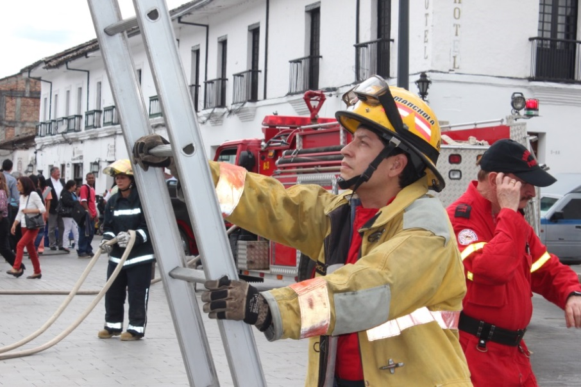El 4 de octubre se institucionalizó como la fecha oficial por ser el día en que se firmó la Ley 322 de 1996, con la que se creó el Sistema Nacional de Bomberos de Colombia.

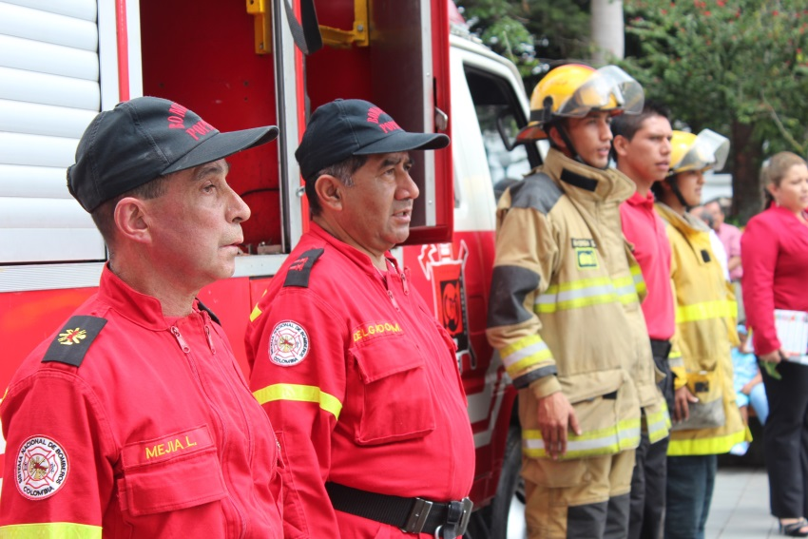Los bomberos desempeñan otras funciones, además de la prevención, control y extinción de los incendios. Están a cargo de la atención de incidentes, atención como paramédicos, salvamento de personas en casos de emergencia, rescates en montaña, rescates en inundaciones, asistencia y rescate en accidentes de tráfico, control de la prevención en la edificación, control de incidentes menores, remoción de panales de abejas y caídas de árboles, entre otras.

Desde la administración municipal se apoya el trabajo de este equipo de voluntarios para que su labor se fortalezca.

**En Popayán se halló la primera evidencia del mosquito Aedes Albopictus, vector transmisor de dengue y de otras patologías**

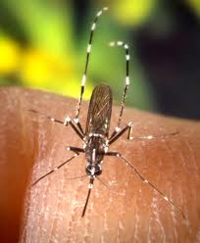En Popayán, fueron encontradas larvas del mosquito Aedes Albopictus en la comuna seis, por el programa de Enfermedades Transmitidas por Vectores, ETV, de la Secretaría de Salud del municipio, en cumplimiento de sus actividades de vigilancia entomológica, entre las que se encuentra el levantamiento del índice aedico que realiza de forma constante esta dependencia oficial, para prevenir el foco de contaminación de algunos vectores que pueden producir el dengue al interior de las viviendas, en la ciudad.

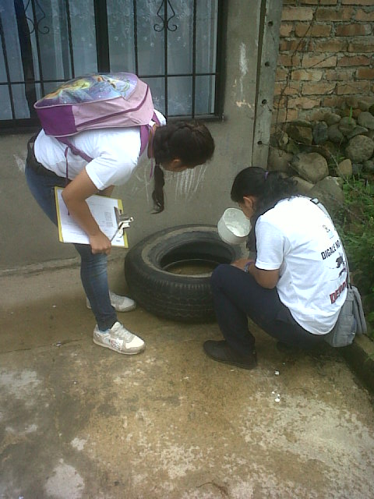Aunque la función del mosquito Aedes Albopictus, como vector en la transmisión del dengue se ha demostrado muy poco, es probable que en un futuro próximo llegue a ser un transmisor eficiente de dengue en Popayán, afirmó el coordinador del programa de Enfermedades Transmitidas por Vectores, ETV, de la Secretaría de Salud de Popayán, Javier Andrés Palta.

El funcionario indicó que el hallazgo de este insecto que se caracteriza por su coloración negra con ornamentación blanca en tórax y abdomen y patas con bandas negras, plantea nuevos desafíos para el control de esta patología, por lo cual la población debe tener una mayor participación en cuanto a la eliminación de los sitios de cría naturales o artificiales a través de una limpieza a fondo de los elementos en desuso al interior de los hogares payaneses, entre ellos, llantas, botellas, envases, tapas y juguetes viejos.

Cabe señalar, que este reporte fue entregado por la Unidad Básica de Entomología de la Secretaría Departamental de Salud del Cauca, la cual confirmó el hallazgo.

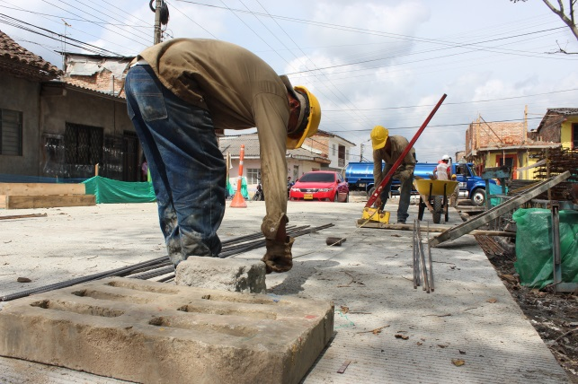**Construcción de pavimento en las obras de la calle 13**

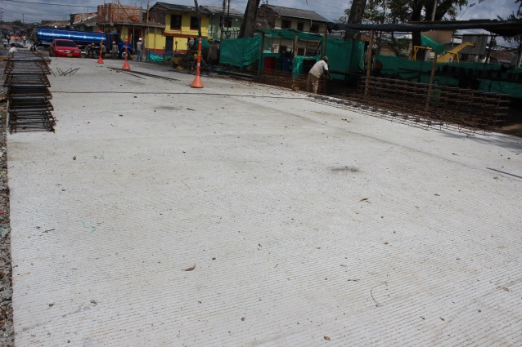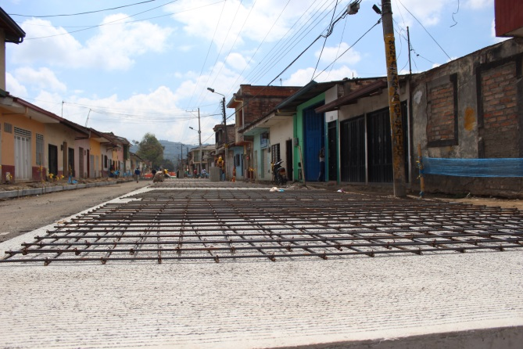

Las obras del tramo 2A, correspondientes a la calle 13 entre carreras 3 y 6 ya cuentan con la sub-base, excepto la intercepción del cruce de la carrera 3 y calle 13, donde se realizan ajustes necesarios para la adecuación de redes de servicios públicos.

Donde se encuentra la sub-base instalada, se inició el proceso de fundición de losa de pavimento para la vía que corresponde desde la carrera 4 hacia la carrera 3 y de la carrera 4 a la carrera 5 está fundida completamente, en este momento se trabaja sobre la carrera 5 hacia la carrera 6, donde hay un tramo fundido y se pone la formaleta para fundición del otro carril.

Terminado este proceso, comenzará la construcción de espacio público.